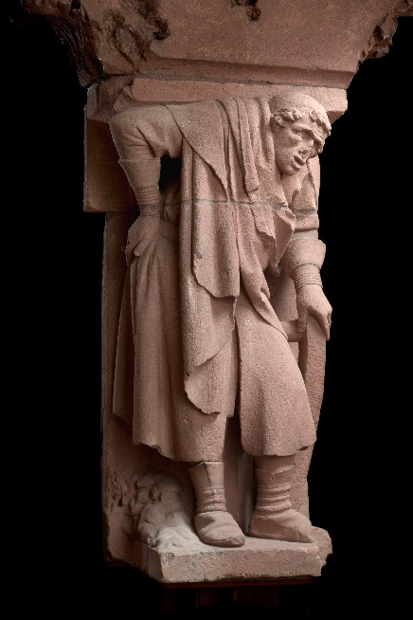 **Zwischen Demut, Stolz und Erlösungshoffnung**   
Die mittelalterliche Baumeisterfigur vor dem Ostchor des Mainzer Domes:  
ein Selbstbildnis des „Naumburger Meisters“?

**Factsheet**

|  |  |
| --- | --- |
| Referentin | Diana Ecker M. A. |
| Dissertationsprojekt | Der "Naumburger Meister" in Mainz und die Folgen.  Vom Westlettner des Domes bis zum Heilig-Grab in Konstanz  Dissertation in Vorbereitung |
|  | geplante Erscheinung 2022 |
|  | Die Dissertation widmet sich in erster Linie den innovativen Bildwerken und der Architektur der beiden frühgotischen Lettneranlagen, die eine Gruppe unbekannter Steinmetze und Bildhauer unter der Leitung des sog. Naumburger Meisters im Mainzer Dom unter Erzbischof Siegfried III von Eppstein (1230-1249) schufen. Des Weiteren wird untersucht, welche Folgen die impulsgebende Kunst des Naumburger Meisters für die nachfolgende Kunstproduktion in Mainz und darüber hinaus zeitigte, nachdem dieser nach Abschluss seiner Mainzer Tätigkeit nach Naumburg berufen wurde. |
| Betreuer | Prof. Matthias Untermann, Institut für Europäische Kunstgeschichte Universität Heidelberg |